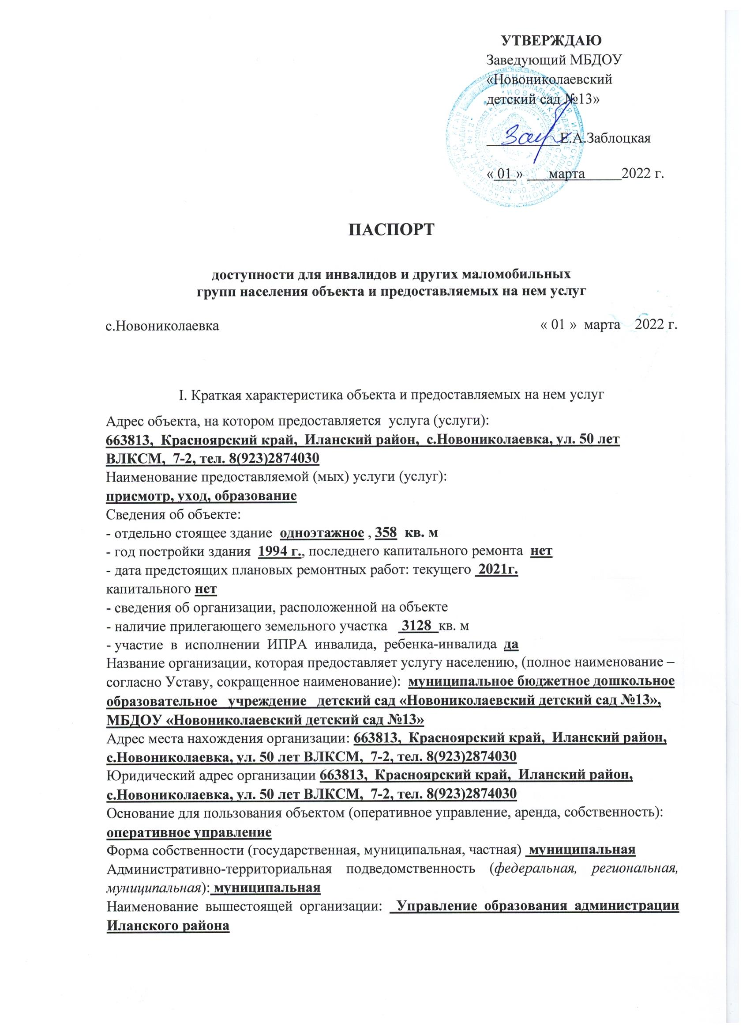

Путь следования к объекту пассажирским транспортом
(описать маршрут движения с использованием пассажирского транспорта)
от станции Иланская на маршрутном автобусе до конечной остановки, далее пешком
наличие адаптированного пассажирского транспорта к объекту — нет
Путь к объекту от ближайшей остановки пассажирского транспорта:
Расстояние до объекта от остановки транспорта 200-300 м
Время движения (пешком) 3 мин
Наличие выделенного от проезжей части пешеходного пути (да )
Перекрестки:
нерегулируемые - нет
регулируемые - да
со звуковой сигнализацией нет , таймером нет
Информация на пути следования к объекту: акустическая, тактильная, визуальная: нет
Перепады высоты на пути: есть (бордюры при переходе с дороги на тротуар) высота бордюрного камня приблизительно 14 см
Их обустройство для инвалидов на коляске: нет
Состояние доступности основных структурно-функциональных зон
N  п/п | Основные структурно-функциональные зоны | адаптировано/  не адаптировано | Состояние доступности, в  том числе для основных  категорий инвалидов*
1. | Территория, прилегающая к зданию (участок) | Адаптировано | ДЧ-В
2. | Вход (входы) в здание | Адаптировано | ДЧ-И(ТНР,ЗН)
3. | Путь (пути) движения внутри здания  (в т.ч. пути эвакуации) | Адаптировано | ДУ
4. | Зона целевого назначения здания  (целевого посещения объекта) | Адаптировано | ДЧ-В
5. | Санитарно-гигиенические помещения | Адаптировано | ДЧ-В
6. | Система информации и связи (на всех зонах) | Адаптировано | ДУ
7. | Пути движения к объекту  (от остановки транспорта) | Адаптировано | ДЧ-В
*Указывается: ДП-В - доступно полностью всем; ДП-И (К, О, С, Г, У) - доступно полностью избирательно (указать категории инвалидов); ДЧ-В - доступно частично всем; ДЧ-И (К, О, С, Г, У) - доступно частично избирательно (указать категории инвалидов); ДУ - доступно условно, ВНД - временно недоступно.

Сфера деятельности: образование
Средняя посещаемость в день (чел.), количество обслуживаемых (чел.), вместимость (чел.), пропускная способность (чел.): 40/44/35/38/39 чел
Условия оказания услуг (на объекте, с длительным пребыванием, в т.ч. проживанием, обеспечение доступа к месту предоставления услуги, на дому, дистанционно):
на объекте

Категории обслуживаемого населения по возрасту (дети, взрослые трудоспособного возраста, пожилые; все возрастные категории): дети
Контактные данные лица (лиц), ответственного (ответственных) за организацию условий беспрепятственного доступа на объекте и предоставление информации об условиях
беспрепятственного доступа на объекте (должность, ФИО, телефон):
Заведующий МБДОУ «Новониколаевский детский сад №13» Заблоцкая Е.А
8 (923) 287-40-30
Режим работы объекта:

 | день недели | часы работы ( московское время)
1. | понедельник | 07.30-18.00
2. | вторник | 07.30-18.00
3. | среда | 07.30-18.00
4. | четверг | 07.30-18.00
5. | пятница | 07.30-18.00
6. | суббота | Выходной день
7. | воскресенье | Выходной день

II. Оценка соответствия уровня доступности для инвалидов объекта и имеющихся недостатков в обеспечении условий его доступности для инвалидов

№  п/п | Основные показатели доступности для инвалидов и других маломобильных групп населения объекта | Оценка состояния и имеющихся недостатков в обеспечении условий доступности для инвалидов и других маломобильных групп населения объекта
1. | ввод объекта в эксплуатацию с 1 сентября 1994 года | да
2. | проведение комплексной реконструкции или капитального ремонта с 1 сентября 1994 года | нет
3. | формат предоставления услуги | на объекте
4. | количество паспортизированных зданий | 1
5. | доля работников органа или организации, предоставляющей услуги, прошедших инструктирование или обучение для работы с инвалидами по вопросам, связанным с обеспечением доступности для инвалидов объектов и услуг, от общего количества работников, предоставляющих услуги населению (общая численность/процент от общей численности работников, непосредственно осуществляющих оказание услуг гражданам) | 5/100%
6. | доля работников организации, на которых административно-распорядительным актом возложено оказание помощи инвалидам при предоставлении им услуг, от общего количества работников организации, предоставляющих данные услуги населению (общая численность/процент от общей численности работников, непосредственно осуществляющих оказание услуг гражданам) | 2/ 100 %
7. | иные (указать)

№  п/п | Основные показатели доступности для инвалидов и других маломобильных групп населения объекта | Оценка состояния и имеющихся недостатков в обеспечении условий доступности для инвалидов и других маломобильных групп населения объекта
1. | обеспечение условий индивидуальной мобильности инвалидов и возможность для самостоятельного их передвижения по объекту, в том числе на которых имеются:
 | выделенные стоянки автотранспортных средств для инвалидов | Нет | Требуется
 | сменные кресла-коляски | Нет | Требуется
 | адаптированные лифты | Нет | Требуется
 | поручни | Нет | Требуется
 | пандусы | Нет | Требуется
 | подъемные платформы (аппарели) | Нет | Требуется
 | раздвижные двери | Нет | Не требуется
 | доступные входные группы | Да | Не требуется
 | доступные санитарно-гигиенические помещения | Да | Не требуется
 | достаточная ширина дверных проемов в стенах, лестничных маршей, площадок | Да | Не требуется
 | информационные табло (в том числе, интерактивные) | Нет | Требуется
 | надлежащее размещение оборудования и носителей информации, необходимых для обеспечения беспрепятственного доступа к объектам (местам предоставления услуг) инвалидов, имеющих стойкие расстройства функции зрения, слуха и передвижения | Нет | Требуется
 | дублирование необходимой для инвалидов, имеющих стойкие расстройства функции зрения, зрительной информации - звуковой информацией, а также надписей, знаков и иной текстовой и графической информации - знаками, выполненными рельефно-точечным шрифтом Брайля и на контрастном фоне | Нет | Требуется
 | дублирование необходимой для инвалидов по слуху звуковой информации зрительной информацией | Нет | Требуется
2. | иные (указать)

III. Оценка соответствия уровня доступности для инвалидов предоставляемых услуг и имеющихся недостатков в обеспечении условий их доступности для инвалидов
№  п/п | Основные показатели доступности для инвалидов и других маломобильных групп населения предоставляемой услуги | Оценка состояния и имеющихся недостатков в обеспечении условий доступности для инвалидов и других маломобильных групп населения предоставляемой услуги
1. | проведение инструктирования или обучения сотрудников, предоставляющих услуги населению, для работы с инвалидами и лицами с ограниченными возможностями здоровья, по вопросам, связанным с обеспечением доступности для них объектов и услуг | проведено | не требуется
2. | наличие работников организаций, на которых административно-распорядительным актом возложено оказание инвалидам и лицам с ограниченными возможностями здоровья помощи при предоставлении им услуг | Есть | не требуется
3. | предоставление услуги с использованием русского жестового языка, обеспечение допуска сурдопереводчика и тифло-сурдопереводчика | Нет | Не требуется
4. | обеспечение сопровождения инвалидов, имеющих стойкие расстройства функции зрения и самостоятельного передвижения, и оказание им помощи | Нет | Не требуется
5. | иные (указать)

IV. Управленческие решения по срокам и объемам работ, необходимых для приведения объекта и порядка предоставления на нем услуг в соответствие с требованиями законодательства Российской Федерации

№  п/п | Предлагаемые управленческие решения по объемам работ, необходимым для приведения объекта и предоставляемых на нем услуг в соответствие с требованиями законодательства Российской Федерации об обеспечении условий их доступности для инвалидов и других маломобильных групп населения | Период проведения работ
1. | Оборудование парковочного места для инвалида | При наличии финансирования 2025 г.
2. | Установка кнопки вызова персонала для инвалидов при входе в здание | При наличии финансирования 2023 г.
3. | Нанесение контрастных полос на первой и последней ступенях лестничного марша, а также в начале и конце пандуса | Имеется
4. | Установка тактильной плитки перед входной лестницей | При наличии финансирования 2025 г.
5. | Установка информационно-тактильного знака на фасад здания с наименованием организации, графиком работы | При наличии финансирования 2025 г.
6. | Установка тактильных знаков навигации для инвалидов (доступный вход, вход и выход из помещения, кнопка вызова) | При наличии финансирования 2025 г.
7. | Установка тактильных табличек по Брайлю с обозначением функциональных зон | При наличии финансирования 2025 г.
8. | Установка информационных табло "бегущая строка" внутри и снаружи здания | При наличии финансирования
